Contents

Mengakses Aplikasi 2

Login 3

Dashboard 4

Grafik Jumlah Survei 5

Asesmen yang sedang berjalan 7

Asesi yang belum mengisi survey 8

Pilih Asesmen 9

Kelola Survey 10

Detail Survei 10

Tambah Survei 13

Sunting Survei 14

Menghapus Survei 15

Daftar Asesi 16

Bank Survei 17

Tambah Survei Bank Survei 17

Tambah Pertanyaan 17

Tambah Pilihan untuk Pertanyaan Pemilihan Ganda. 19

Sunting Pilihan untuk Pertanyaan Pemilihan Ganda. 20

Hapus Pilihan untuk Pertanyaan Pemilihan Ganda 21

# Mengakses Aplikasi

Berikut adalah tahapan untuk mengakses aplikasi sistem Assesment Center Evaluation :

1. Pastikan pc/komputer anda memiliki koneksi internet.
2. Buka aplikasi perambah (browser) seperti : google chrome, mozila firefox, dan lain sebagainya.
3. Lalu pada kolom url ketik link di berikut : http://asesmen.bandung.lan.go.id/ace/
4. Berikut adalah tampilan aplikasi.

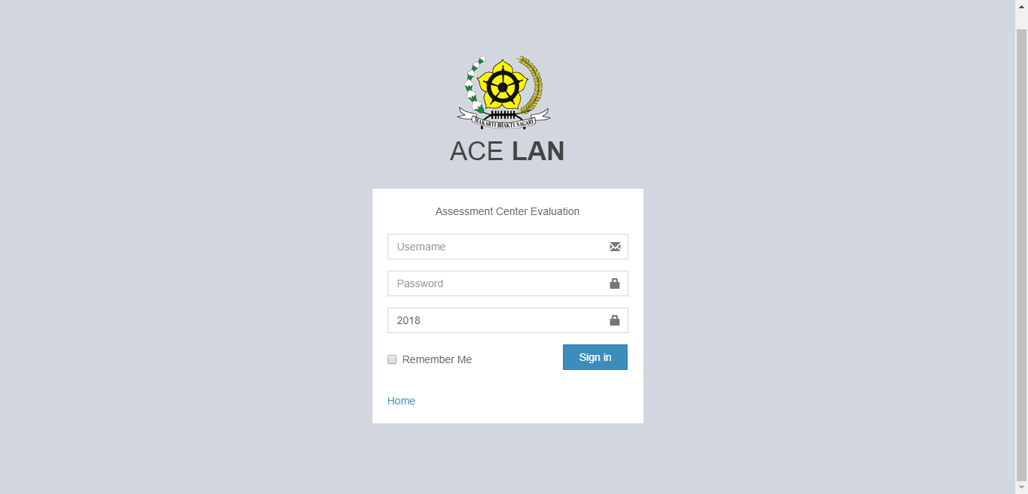

# Login

Berikut adalah tahapan untuk melakukan login pada aplikasi sistem Assesment Center Evaluation :

1. Untuk mengakses halaman login, masukan url berikut : http://asesmen.bandung.lan.go.id/ace/
2. Berikut tampilan pada halaman login

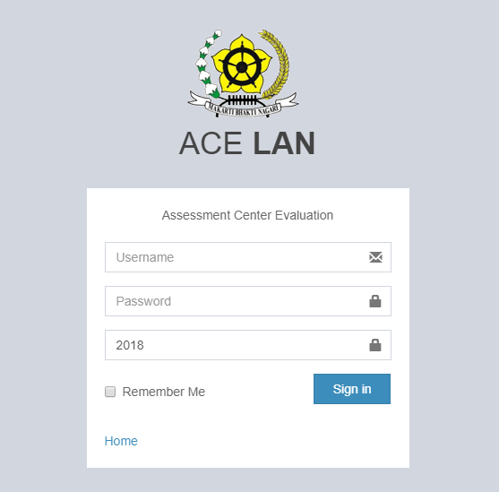

1. Masukan username dan password serta tahun.
2. Lalu klik tombol “Sign In”.
3. Selesai.

# Dashboard

Berikut adalah tampilan pada halaman dashboard, halaman ini berisi informasi mengenai, jumlah peserta, survey aktif survey selesai, survey akan datang, grafik survey asesmen serta asesi per tahun, daftar asesmen yang sedang berjalan, dan daftar asesi yang belum mengisi survey.

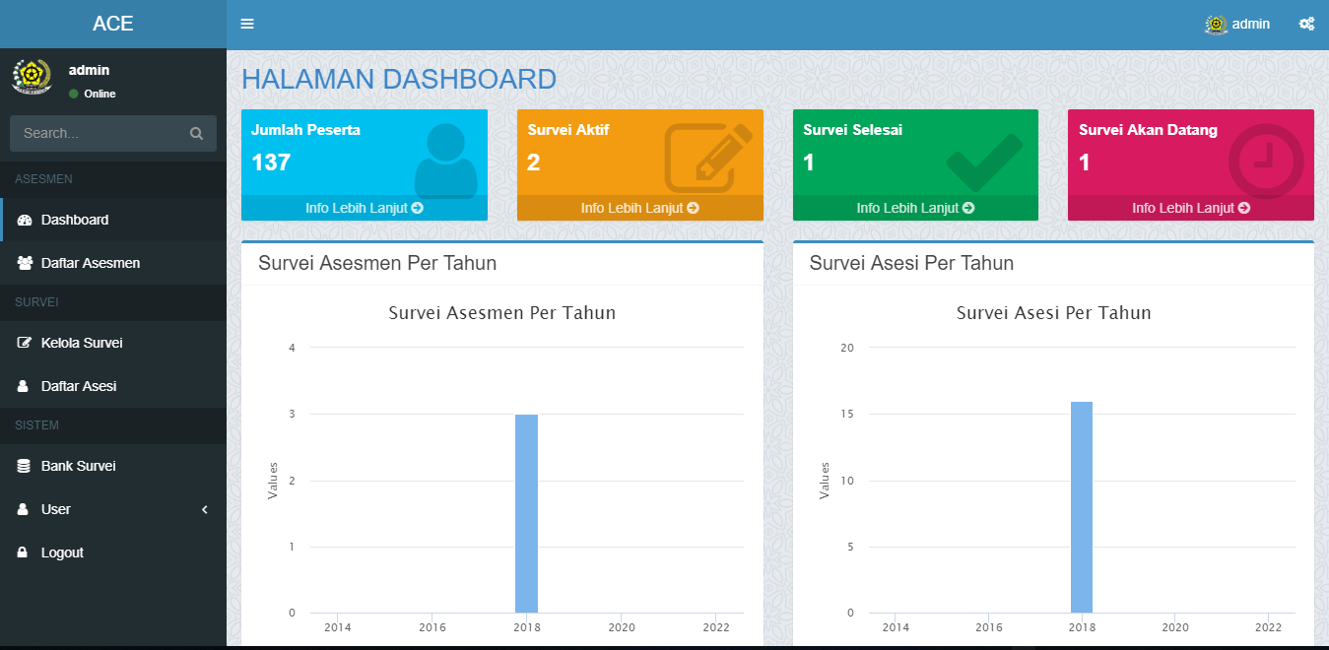

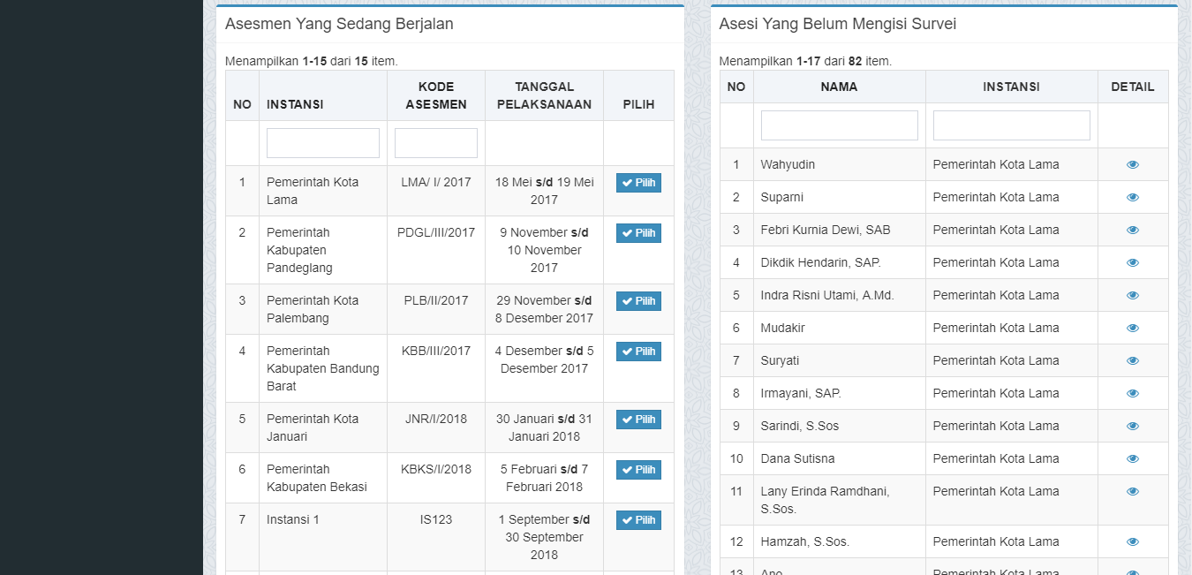

## Grafik Jumlah Survei

Berikut adalah tampilan grafik yang terdapat pada menu dashboar, pada grafik ini menampilkan informasi mengenai jumlah survei asesmen pertahun, serta survey asesi pertahun.

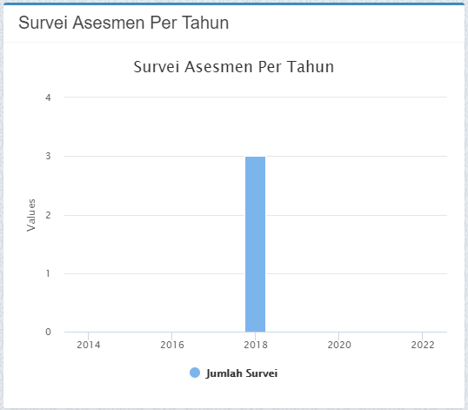

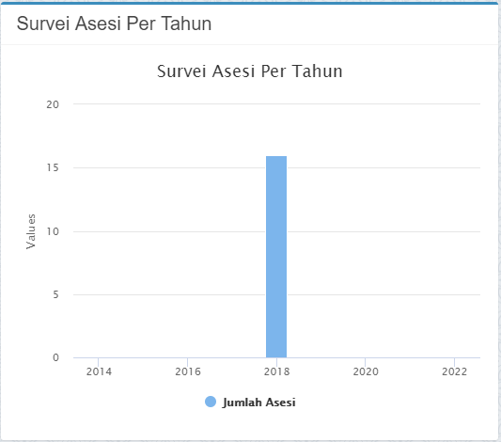

## Asesmen yang sedang berjalan

Berikut adalah tampilan tabel data asesmen yang sedang berjalan di halaman dashboard, yang berisi informasi Nama instansi, kode asesmen, dan juga tanggal pelaksanaan.

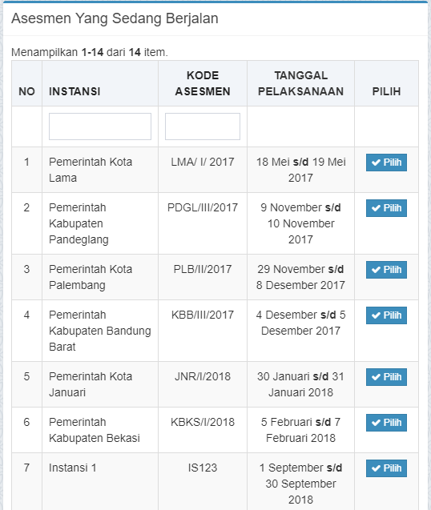

## Asesi yang belum mengisi survey

Berikut adalah tampilan tabel data asesi yang belum mengisi survei di halaman dashboard, yang berisi informasi Nama asessi, serta nama instansi.

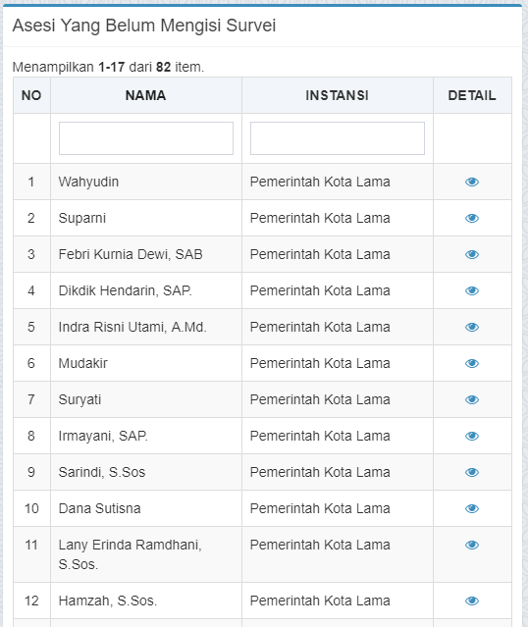

# Pilih Asesmen

Berikut Tampilan Halaman Daftar Asesmen pada halaman ini terdapat nama instansi, kode asesmen, tanggal mulai serta tanggal selesai, tujuan, serta status survei dari asesmen tersebut.

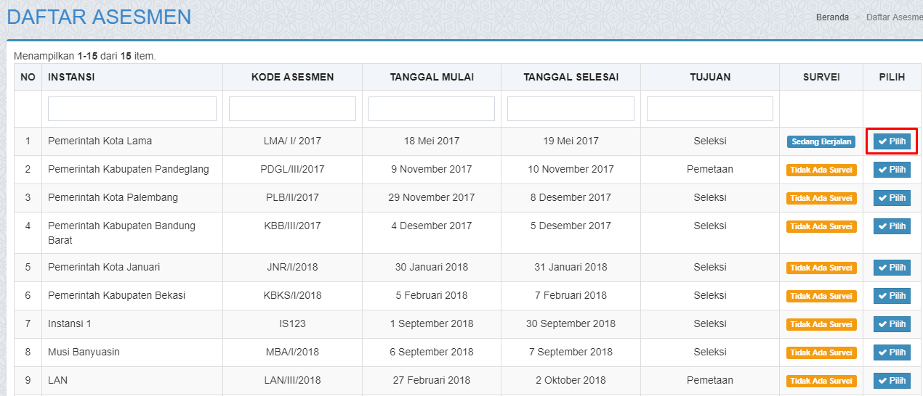

Berikut adalah tahapan untuk melihat Daftar Survei dari sebuah instansi.

1. Pada tabel daftar asesmen, klik tombol “Pilih” sesuai dengan asesmen yang diinginkan, maka akan tampil detail dari asesmen, serta Survei yang ada pada instansi tersebut.

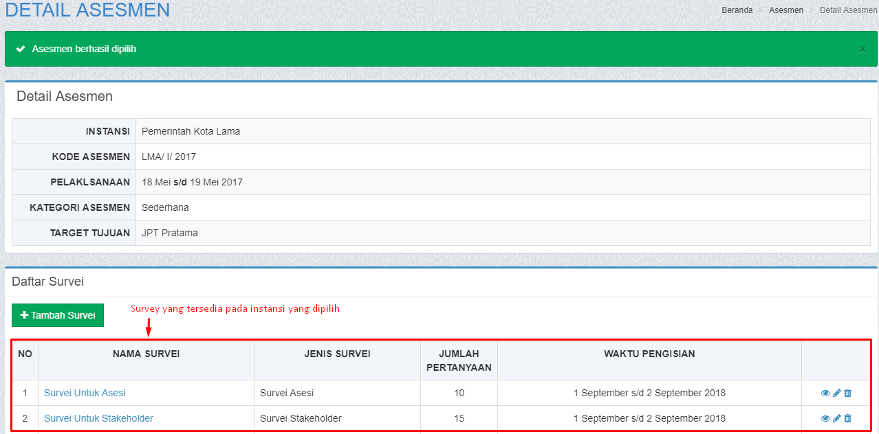

1. Selesai.

# Kelola Survey

## Detail Survei

Berikut tahapan untuk melihat detail survei.

1. Pada Daftar survei, klik nama survei yang ingin dilihat, perhatikan gambar dibawah.

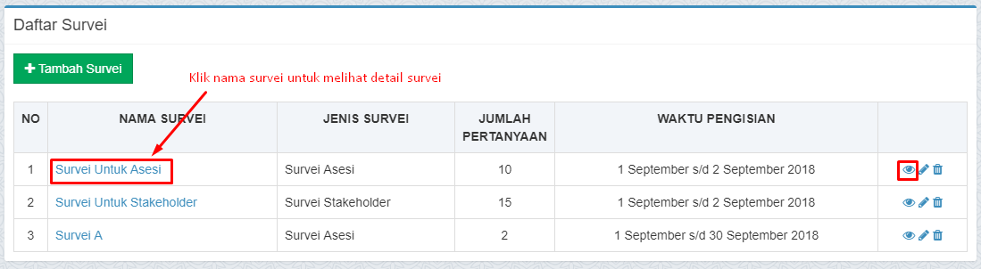

1. Pada detail asesmen survei terdapat informasi mengenai survei tersebut, serta tabs untuk melihat masing masing daftar, dan statistik.

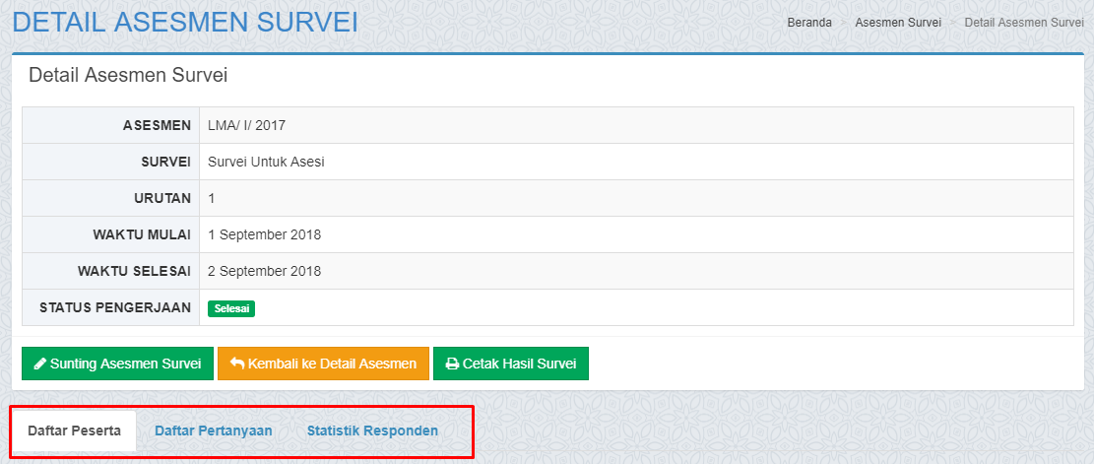

1. Anda dapat melihat detail daftar peserta survei, yang berisi nama asesi, status pengisian, waktu pengisian(Jika telah mengisi survei), link pengisian, serta untuk mencetak isi survei dari asesi.

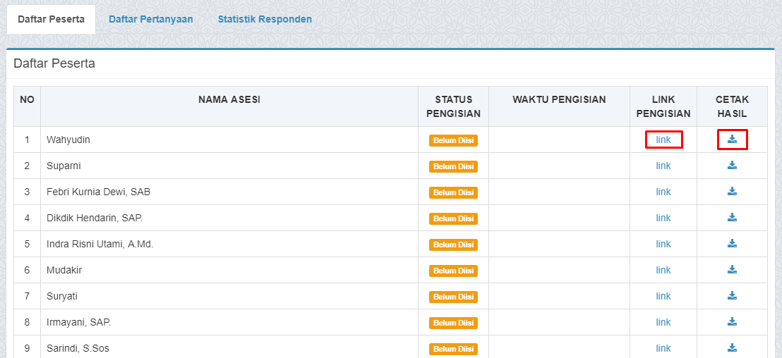

1. Anda dapat melihat daftaf pertanyaan dari survei, serta persentase jawaban yang telah di isi oleh asesi pada tabs “Daftar Pertanyaan”.

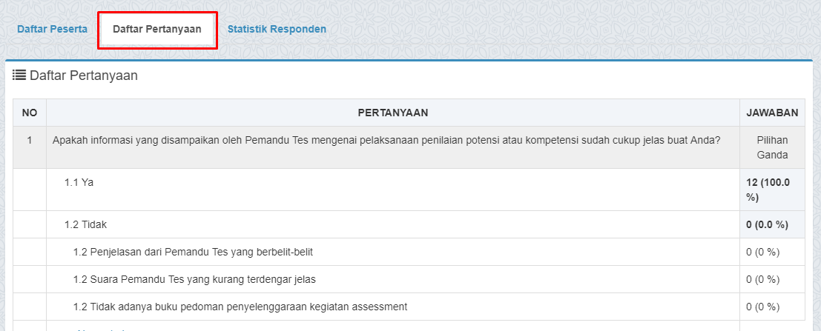

1. Pada tabs “Statistik Responden” anda dapat melihat jawaban asesi untuk setiap pertanyaan, dalam bentuk grafik.

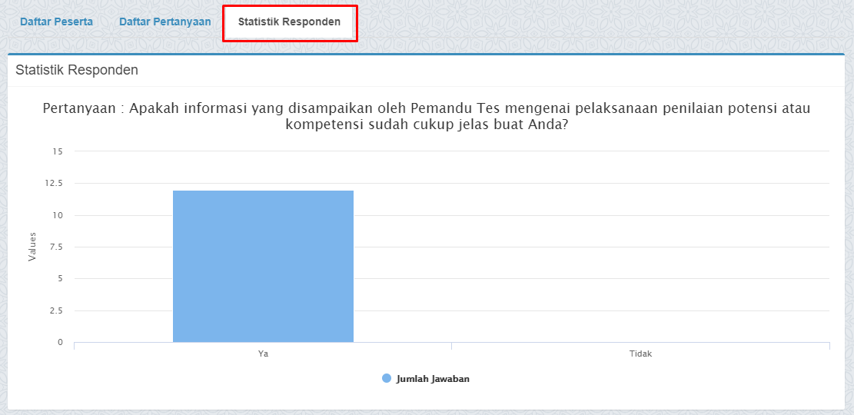

1. Selesai.

## Tambah Survei

Berikut tahapan untuk menambahkan survei pada asesmen yang telah dipilih sebelumnya.

1. Untuk menambahkan survey maka klik tombol “Tambah Survei” pada Datar Survei, perhatikan gambar dibawah.

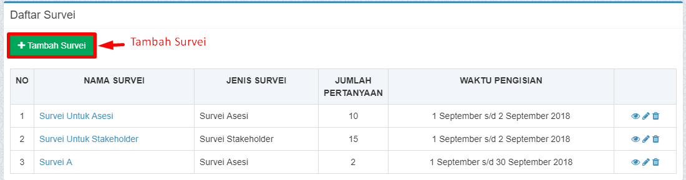

1. Pilih survei yang akan ditambahkan, pilih jenis survei, masukan urutan survei, serta rentan waktu pengisian survei.

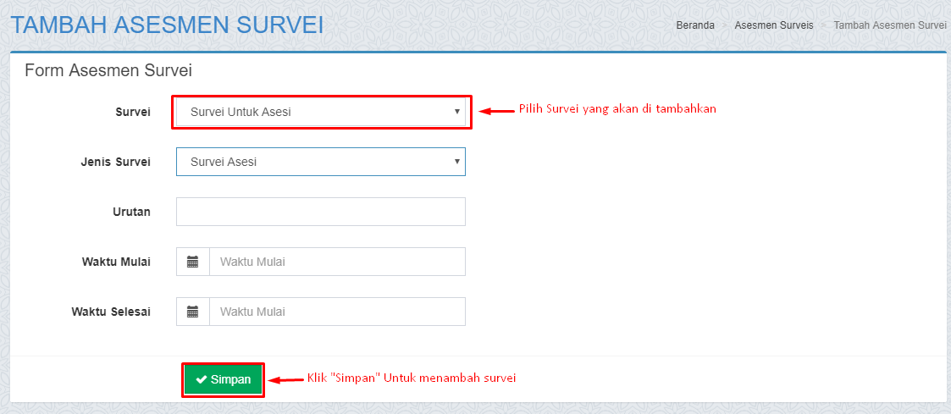

1. Klik tombol “Simpan”.
2. Selesai.

## Sunting Survei

Berikut tahapan untuk mensunting survei yang telah ada.

1. Pada Daftar Survei yang ada klik ikon “pensil” pada survei yang akan di sunting, Perhatikan gambar dibawah.

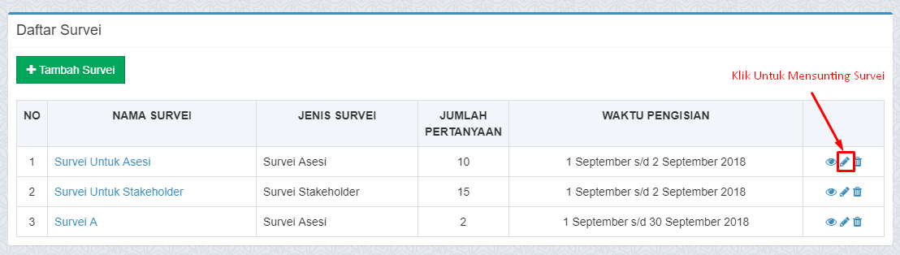

1. Isikan form survei yang akan di sunting, jika telah selesai klik tombol “Simpan”.

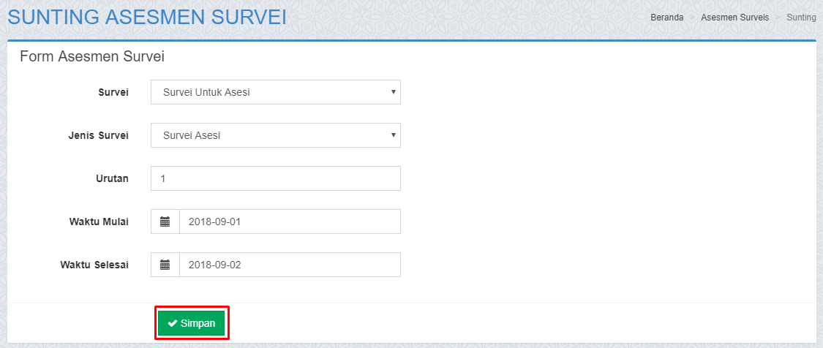

1. Selesai.

## Menghapus Survei

Berikut tahapan untuk menghapus survei yang telah ada

1. Pada daftar survei, klik ikon “tempat sampah” pada survei yang akan dihapus, Perhatikan gambar dibawah ini.

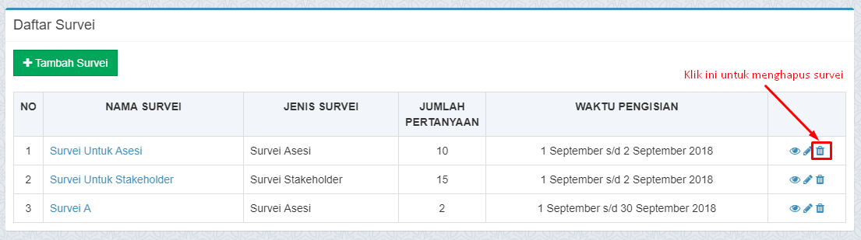

1. Lalu akan muncul dialog box, klik tombol “OK” untuk menghapus survei yang dipilih.

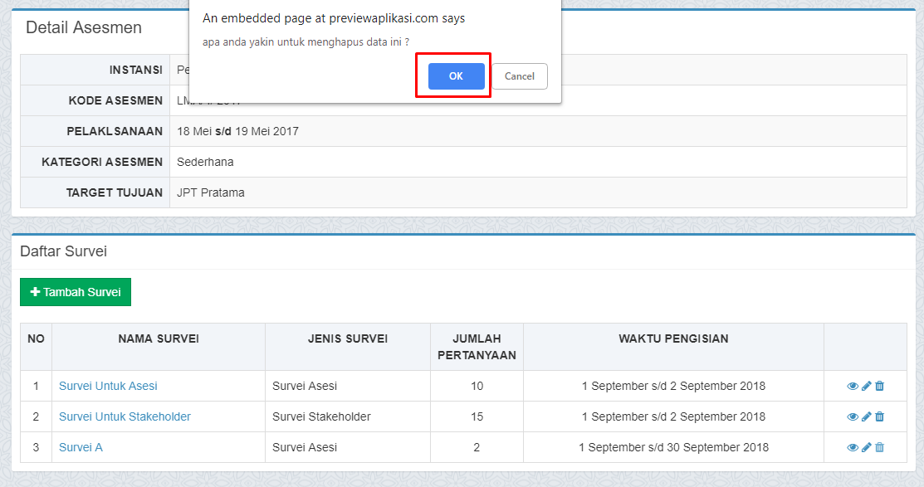

1. Selesai.

# Daftar Asesi

Berikut tahapan untuk melihat daftar asesi.

1. Klik menu “Daftar Asesi” pada menu navigasi disamping, Perhatikan gambar dibawah.

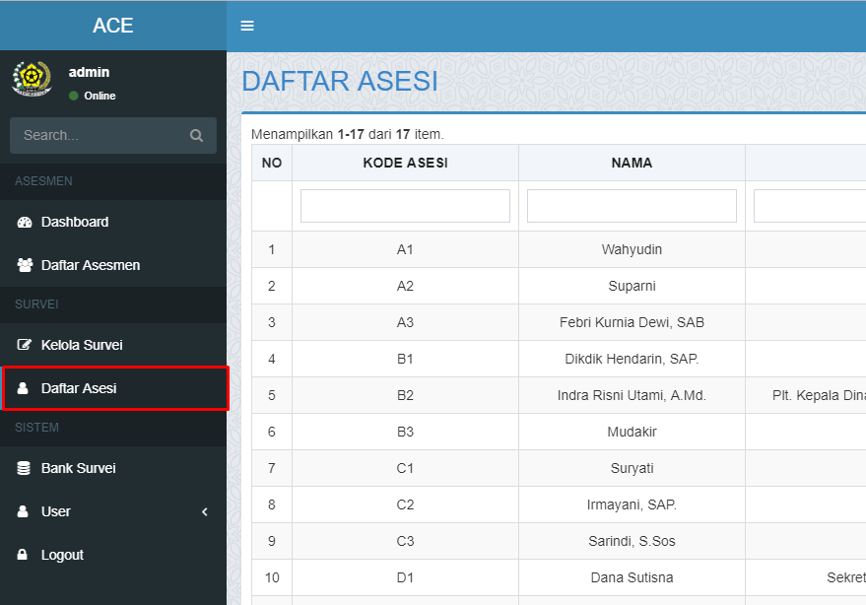

1. Berikut tabel daftar asesi pada asesmen yang telah kita pilih sebelumnya, kita pun dapat melihat detail dari asesi dengan cara klik ikon “mata” pada daftar asesi.

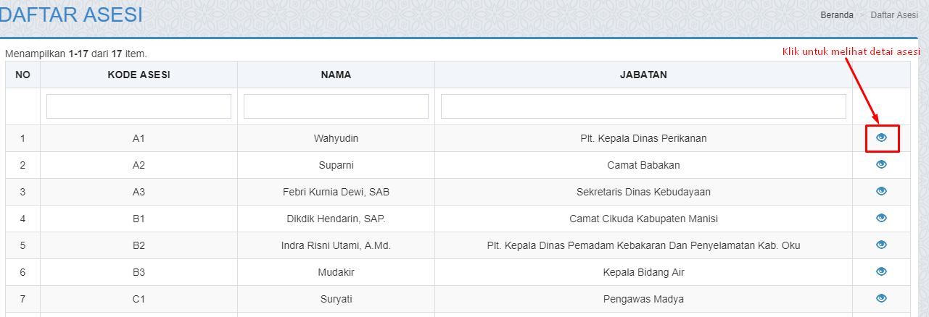

1. Selesai.

# Bank Survei

## Tambah Survei Bank Survei

Berikut tahapan untuk menambahkan survei pada bank survei

1. Klik Menu “Bank Survei” pada menu navigasi disamping, Perhatikan gambar dibawah

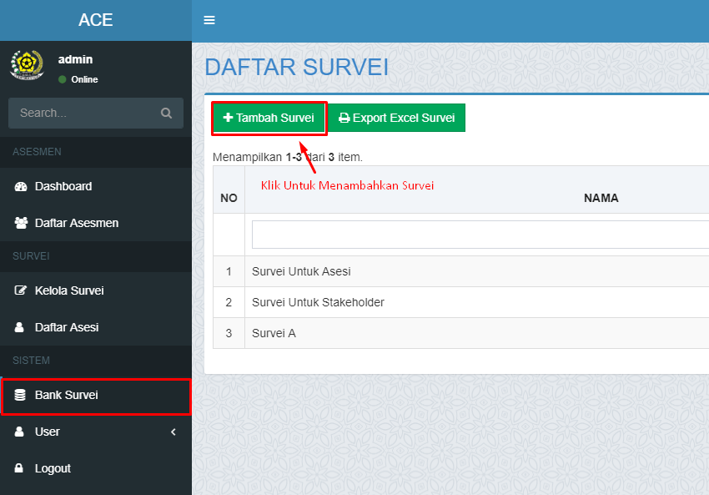

1. Klik tombol “Tambah Survei” untuk menambahkan survei.
2. Isikan nama survei yang akan ditambahkan, lalu klik tombol “Simpan”.

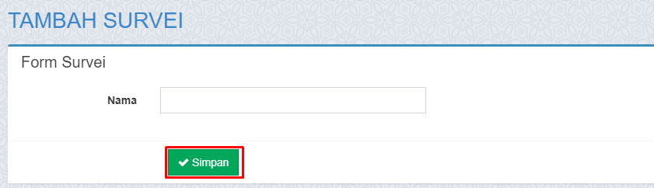

1. Selesai.

## Tambah Pertanyaan

Berikut tahapan untuk menambahkan pertanyaan pada survei yang telah ada.

1. Klik ikon “mata” pada survei yang akan ditambahkan pertanyaannya, perhatikan gambar dibawah ini.

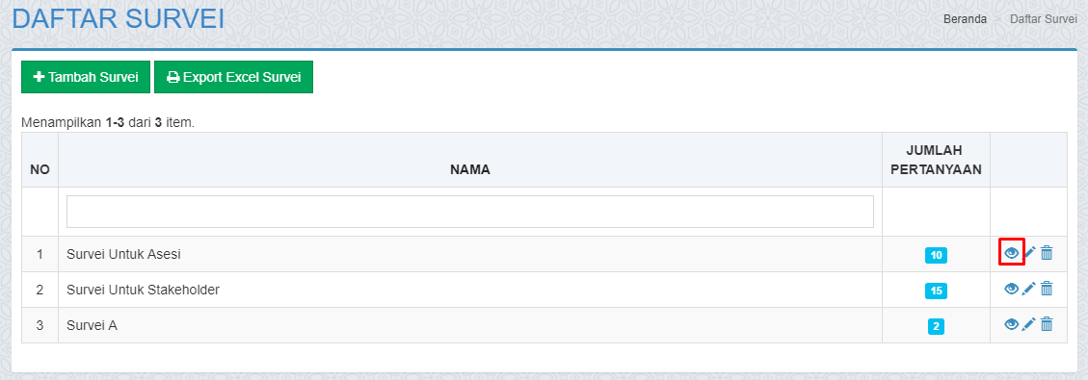

1. Pada detail survei, klik tombol “Tambah Pertanyaan” untuk menambahkan pertanyaan pada survei yang telah kita pilih sebelumnya, perhatikan gambar dibawah ini.

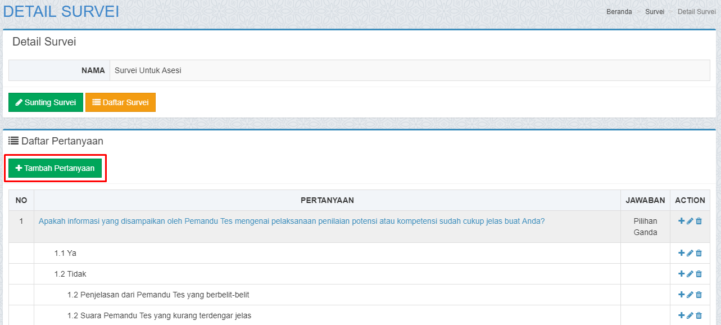

1. Isikan pertanyaan yang akan kita tambahkan, pilih jenis pertanyaanya antara Pilihan Ganda, atau Uraian.
2. Jika telah selesai klik tombol “Simpan”.

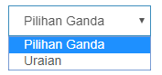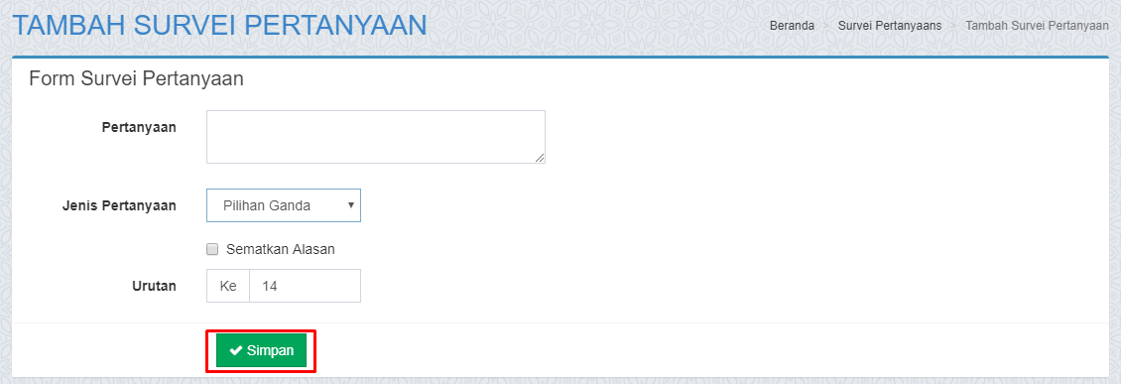

1. Selesai.

## Tambah Pilihan untuk Pertanyaan Pemilihan Ganda.

Berikut tahapan untuk menambahkan pilihan jawaban untuk pertanyaan pilihan ganda

1. Pada Daftar Pertanyaan klik nama pertanyaan yang akan kita tambahkan pilihan jawabannya.

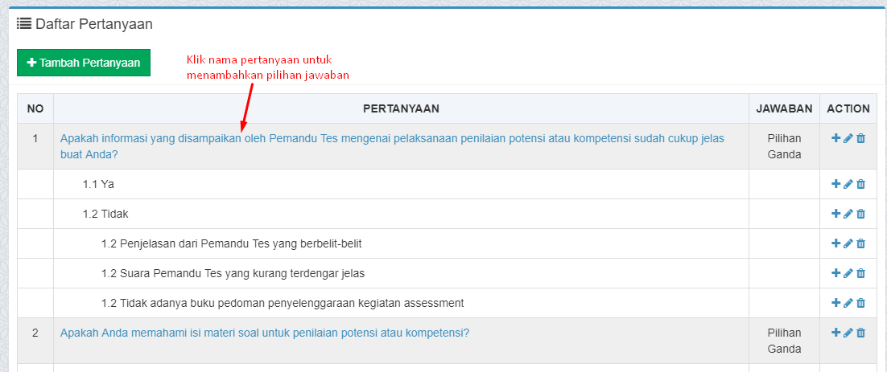

1. Pada Daftar Pilihan Jawaban, Klik “Tambah Pilihan”.

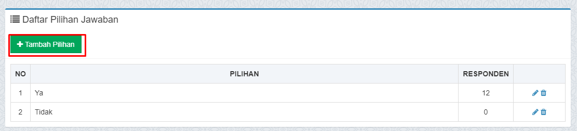

1. Isi nama pilihan, serta urutan pilihan dari pertanyaan yang telah kita pilih, setelah selesai klik tombol “Simpan”

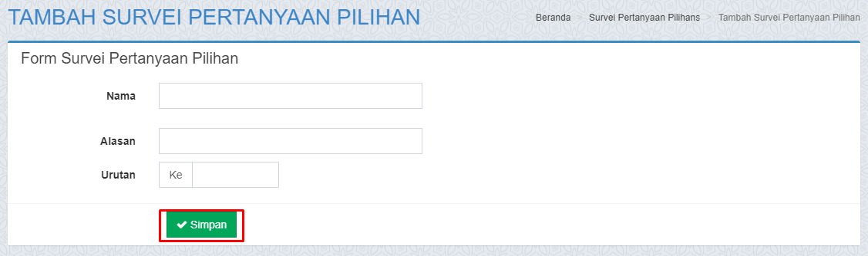

1. Selesai.

## Sunting Pilihan untuk Pertanyaan Pemilihan Ganda.

Berikut tahapan untuk mensunting pilihan jawaban untuk pertanyaan pemilihan ganda

1. Pada daftar pilihan jawaban klik ikon “pensil” pada pilihan jawaban yang akan kita sunting

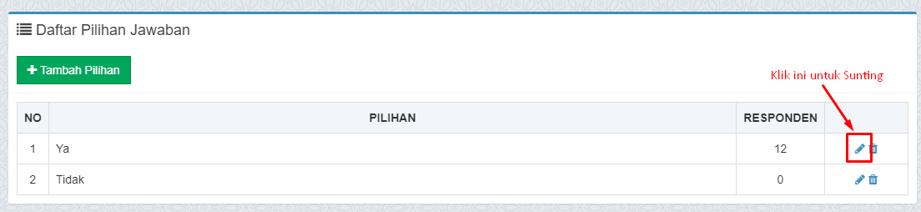

1. Isikan pilihan jawaban yang akan di sunting, jika telah selesai klik tombol “Simpan”.

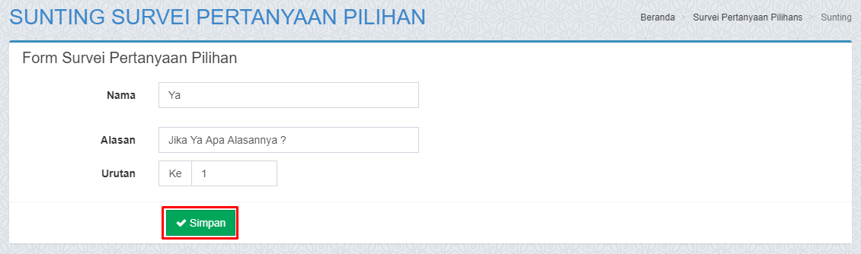

1. Selesai.

## Hapus Pilihan untuk Pertanyaan Pemilihan Ganda

Berikut tahapan untuk menghapus pilihan jawaban yang sudah ada pada pertanyaan pemilihan ganda.

1. Pada Daftar Pilihan Jawaban klik ikon “tempat sampah” pada pilihan jawaban yang akan dihapus.

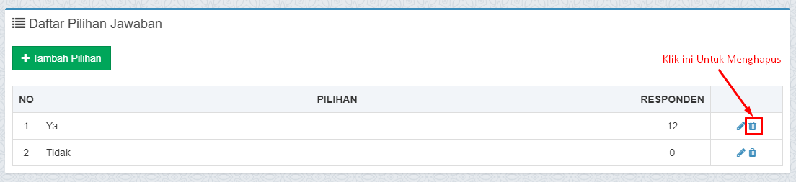

1. Lalu akan ada dialog box, klik “OK” untuk melanjutkan menghapus pilihan jawaban.

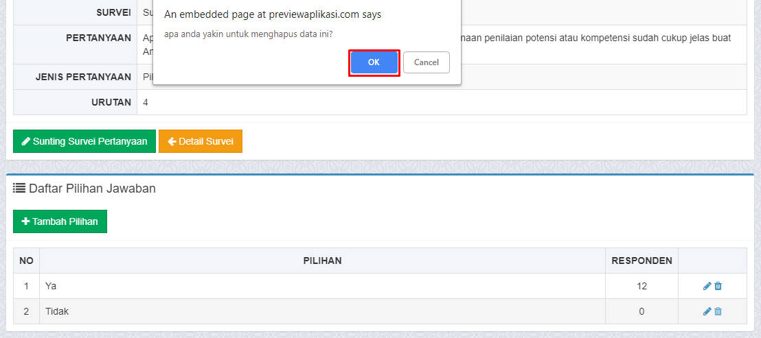3. Selesai.